

R: Criando um login no servidor, criando um usuário no banco de dados e adicionando esse usuário aos papéis db_datareader e db_datawriter.

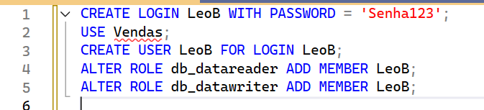

**SE EU FOSSE CRIAR UM USUARIO A PARTIR DO SQL SEM UTILIZAR COMANDOS SQL, COMO SERIA O PASSO A PASSO?**

**R: Abre o ssms e conecta no servidor. na parte de security, clica com o botão direito e escolhe novo login. coloca o nome que quiser, escolhe a opção de autenticação do sql server, define uma senha e confirma. isso cria o login no servidor. Depois, vai até o banco de dados que quer dar acesso, entra em security dentro do banco, clica com o botão direito em users e escolhe novo usuário. coloca o mesmo nome do login, escolhe o login na lista e marca os papéis, como db_datareader pra leitura e db_datawriter pra escrita, clica em ok e pronto**



R: da para atualizar os valores em uma tabela no no sql server usando o comando update

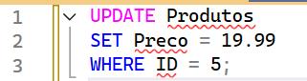



R: É um jeito de agrupar várias ações no banco de dados pra que todas aconteçam juntas. Se alguma falhar, dá pra desfazer tudo

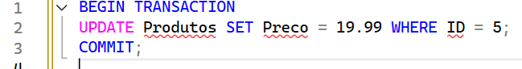

**CONSEGUE EXPLICAR MELHOR A PARTE TEÓRICA? EXISTEM 4 PARTES DE UMA TRANSAÇÃO NA TEORIA QUE DARIA PRA EXPLICAR, A PARTE DO PORQUE SÃO IMPORTANTES.**

**R: Uma transação é um conjunto de ações que precisam acontecer juntas no banco de dados. ela tem quatro regras principais: primeiro, a atomicidade, que garante que tudo na transação acontece ou nada acontece, então se algo falhar, tudo é cancelado. depois vem a consistência, que cuida pra que os dados fiquem sempre corretos, sem quebrar nenhuma regra do banco. a isolamento serve pra que várias transações ao mesmo tempo não interfiram uma na outra, mantendo cada uma separada. e a durabilidade, que garante que depois que os dados são salvos, eles não se perdem, mesmo se o sistema desligar ou der problema**

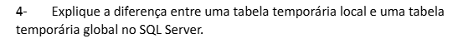

R: uma tabela temporária local começa com # e só existe na sessão que a criou. já uma tabela temporária global começa com ## e pode ser acessada por várias sessões ao mesmo tempo. a local some quando a sessão termina, e a global só é apagada quando todas as sessões que a utilizam forem encerradas.

  
R: Você pode usar o comando distinct pra tirar duplicatas de uma consulta sql. Ele mostra só os valores diferentes.



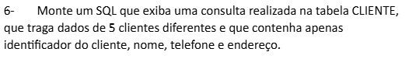

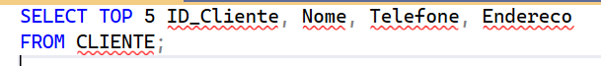

**CORRETA!**

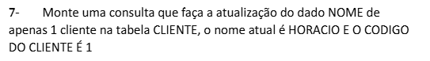

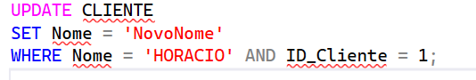

**CORRETA!**